3 czerwca 2020 klasa 6b

Temat: Punkty w układzie współrzędnych.

Cele lekcji:
Uczeń:
- wie co to jest i do czego służy prostokątny układ współrzędnych oraz jakie są praktyczne jego zastosowania
- potrafi narysować prostokątny układ współrzędnych na płaszczyźnie;
- umie nazwać oś poziomą i pionową układu współrzędnych;
- posługuje się nazwami: współrzędne punktu lub odcięta i rzędna punktu;
- umie odczytać współrzędne zaznaczonego punktu;
- potrafi zaznaczyć punkt o podanych współrzędnych.

Układ współrzędnych kartezjańskich ( na płaszczyźnie ) to dwie prostopadłe do siebie osie liczbowe.

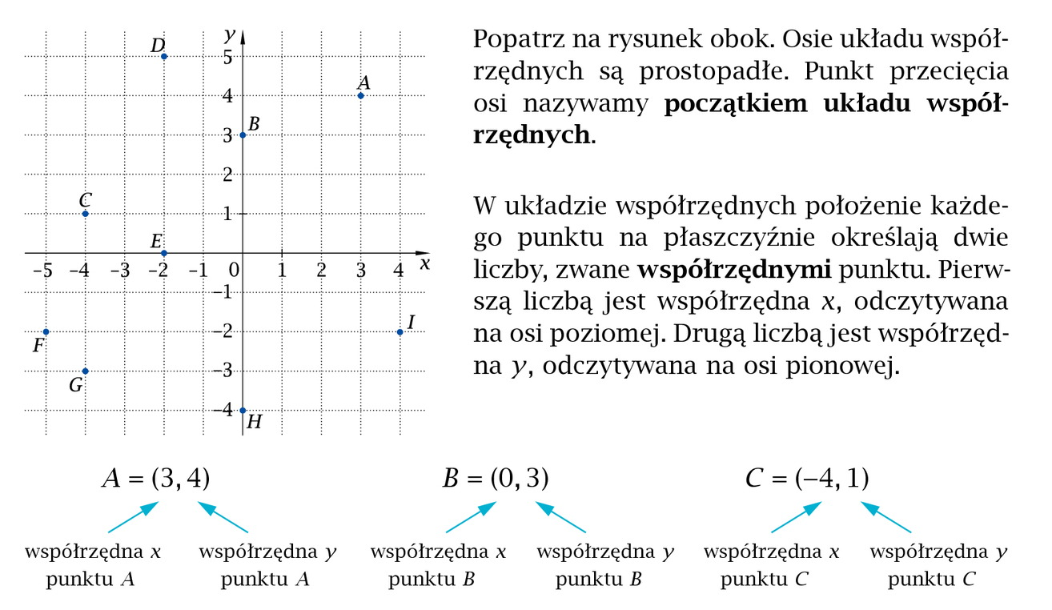

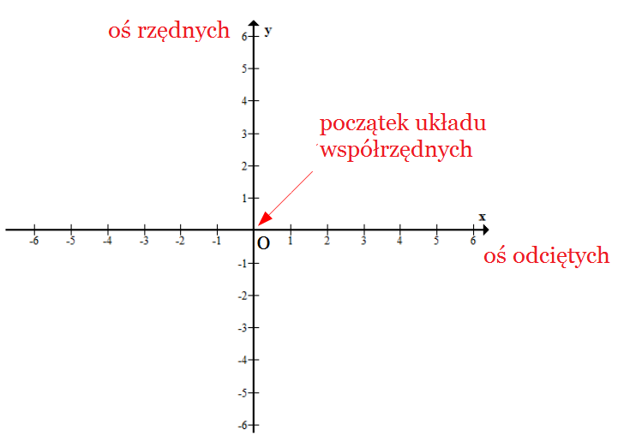
Położenie punktu w układzie współrzędnych określamy za pomocą współrzędnych.

Zawsze pierwsza współrzędna to odcięta, a druga rzędna.
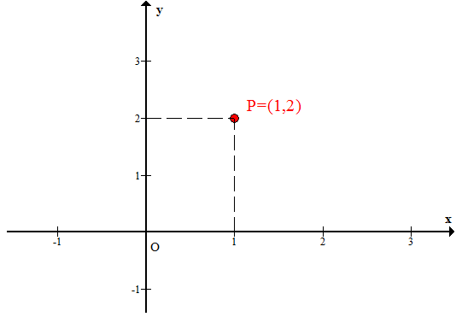

Proszę obejrzeć film i wykonać zadanie poniżej.
https://www.youtube.com/watch?v=FWQ9TqrT59Y
https://www.youtube.com/watch?v=pIpmZC3cm50

KARTA PRACY INDYWIDUALNEJ
Zadanie
Na rysunku każdej literze odpowiada para liczb: np. literze M odpowiada para (1;2) a literze W para (4;1).
a.Odszyfruj słowo: (1;2) (1;4) (7;2) (6;1) (7;4) (2;2) (4;3)(1;4).
b. A teraz zaszyfruj swoje imię i/lub nazwisko.

